**Диспансеризация**

**с целью оценки репродуктивного здоровья**

**мужского и женского населения.**

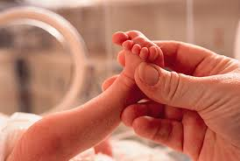 Диспансеризация женщин и мужчин репродуктивного возраста 18 – 49 лет, с целью оценки репродуктивного здоровья проводится в поликлиниках по месту прикрепления /в кабинетах уролога, в женских консультациях / кабинетах врача акушера-гинеколога. Чтобы ее пройти, нужен действующий полис ОМС и паспорт. Записаться на диспансеризацию в поликлинику можно онлайн или через регистратуру.

С целью оценки репродуктивного здоровья врач акушер-гинеколог (для женского населения) и уролог (для мужского населения в поликлинике по месту жительства или прикрепления) примет вас, осмотрит, даст направление на базовые анализы, при необходимости отправит на другие обследования в том числе к узким специалистам, в соответствии с перечнем исследований установленным «Методическим рекомендациям по диспансеризации мужчин и женщин репродуктивного возраста с целью оценки репродуктивного здоровья» от 29.03.2024г.